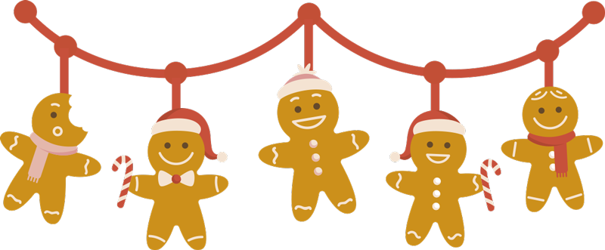

MILÁ MAMINKO, MILÝ TATÍNKU,
Dne 21.12.2021 budeme vyhlížet Ježíška, jestli nám nadělí nějaké dárečky.
Pomůžete nám v čekání? Dejte prosím do malé krabičky cukroví pro kamarády.


Uděláme si ve školce posezení.
DĚKUJEME
Bohužel, tento rok zase bez rodičů.

